1.pielikums

Iepirkumam ar ID Nr. - DS 2019/2/AK/ERAF

**VIEGLATLĒTIKAS MANĒŽA**

**AR MULTIFNKCIONALITĀTI**

**BŪVPROJEKTA MINIMĀLĀ SASTĀVĀ IZSTRĀDE**

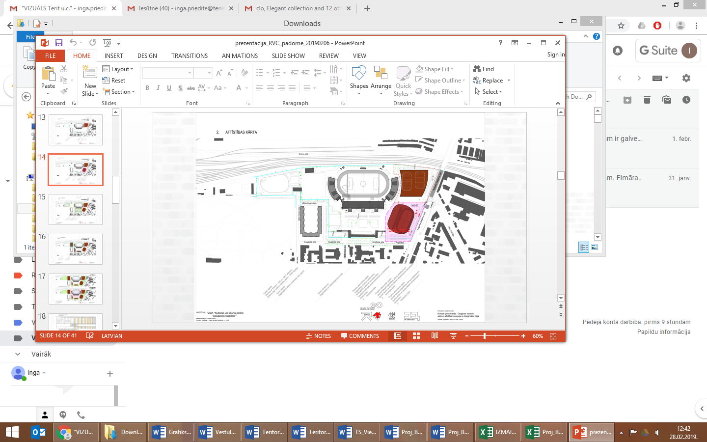

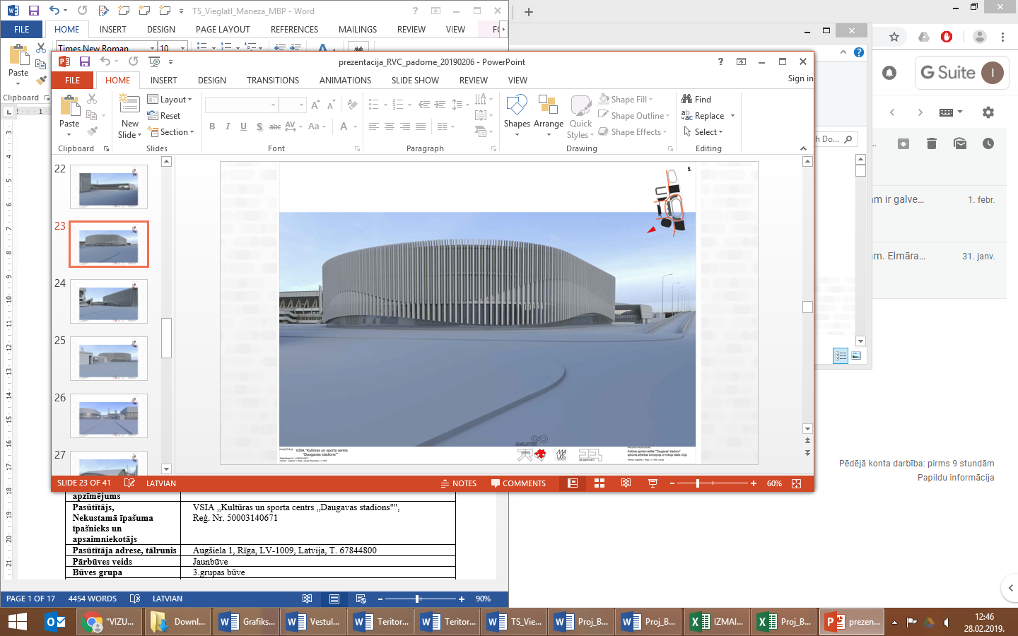

**TEHNISKĀ SPECIFIKĀCIJA / PROJEKTĒŠANAS UZDEVUMS**

2019.GADS

**Vispārēja informācija**

|  |  |
| --- | --- |
| **Teritorija, Objekts** | Daugavas stadiona teritorija, Kultūras un sporta kvartāls |
| **Objekta adrese** | Augšiela 1, Rīga, LV-1009, Latvija |
| **Nekustamā īpašuma kadastra numurs** | 0100 037 2003 |
| **Zemes vienības kadastra apzīmējums** | 0100 037 0175, platība 10,3195 ha |
| **Pasūtītājs,**  **Nekustamā īpašuma īpašnieks un apsaimniekotājs** | VSIA „Kultūras un sporta centrs „Daugavas stadions"",  Reģ. Nr. 50003140671 |
| **Pasūtītāja adrese, tālrunis** | Augšiela 1, Rīga, LV-1009, Latvija, T. 67844800 |
| **Pārbūves veids** | Jaunbūve |
| **Būves grupa** | 3.grupas būve |
| **Projektēšanas stadija** | Būvprojekts minimālā sastāvā, būvatļaujas ar projektēšanas nosacījumiem saņemšana |
| **Uzdevums** | Veikt vieglatlētikas manēžas ar multifunkcionalitāti būvprojekta minimālā sastāvā (MBP) izstrādi, atbilstoši šai tehniskai specifikācijai un Telpu lietojuma programmai, kas ir šīs Tehniskās specifikācijas pielikums. |
| **Objekta un esošās situācijas raksturojums** | * Objekts atrodas Daugavas stadiona teritorijā un tā novietojums ir paredzams zonā starp Daugavas stadiona tribīnēm/ Ledus halli/ Augšielu un Augusta Deglava ielu, kā tas norādīts šai tehniskai specifikācijai pievienotajā grafiskajā pielikumā un Daugavas stadiona teritorijas kopējā attīstības koncepcijā, kuras attīstība atbalstīta Rīgas vēsturiskā centra saglabāšanas un attīstības padomē. * Objekts Daugavas stadions atrodas valsts nozīmes pilsētbūvniecības pieminekļa *Rīgas pilsētas vēsturiskais centrs* (valsts aizsardzības Nr.7442) un UNESCO Pasaules kultūras un dabas mantojuma vietas Nr.852 *Rīgas vēsturiskais centrs* (RVC) aizsardzības zonā. * Ar Ministru kabineta 16.08.2016. rīkojumu Nr.455 *“Par nacionālo interešu objekta statusa noteikšanu Daugavas stadiona teritorijai”* Daugavas stadiona teritorijai noteiks nacionālo interešu objekta statuss*.* |

**Būvprojekta minimālā sastāvā izstrādes pamatnosacījumi**

1. **Darba uzdevums**

Izstrādāt un atbildīgajās institūcijās saskaņot vieglatlētikas manēžas ar multifunkcionalitāti būvprojektu minimālā sastāvā (MBP). Projektēšanas darbu ietvaros:

* 1. veikt būvprojektēšanas sagatavošanas darbus, tajā skaitā veikt inženierģeoloģiju un visu tehnisko noteikumu pieprasīšanu un saņemšanu;
  2. izstrādāt būvniecības ieceri (brīvas formas pirmsprojekta ieceri), par kuras tālāko realizāciju konceptuāli saņemams Nacionālās kultūras mantojuma pārvaldes atbalsts (skaņojums).

1.2. izstrādāt Būvprojektu minimālā sastāvā, atbilstoši šai tehniskai specifikācijai un Telpu lietojuma programmai.

Ēkas arhitektoniskajiem risinājumiem jābūt estētiskiem un jāiekļaujas esošajā pilsētas apbūves vidē. Apjomam un kopējam veidolam, kā arī tās piegulošās teritorijas vizuālajam un kopējam risinājumam jāatbilst *“Kultūras sporta kvartāla “Daugavas stadions” apbūves atīstības koncepcijai”*, kas apstiprināta 2019.gada 6.februārī Rīgas vēsturiskā centra saglabāšanas un attīstības padomē (sēdes protokols Nr.324). Ēkai, tajā skaitā, jāpilda kopējā kvartāla reprezentācijas funkcijas un labiekārtojumam jābūt vienotam ar blakus esošās Ledus halles attīstības projektu. Tāpat ēkas fasāžu arhitektoniskajam risinājumam jābūt stilistiski vienotam ar jau izbūvēto Centrālo tribīni un par pamatu ņemama *“Kultūras sporta kvartāla “Daugavas stadions” apbūves atīstības koncepcija”*

1.3. būvprojektu minimālā sastāvā saskaņot ar Pasūtītāju un ēkas galveno Lietotāju (Latvijas Vieglatlētkas savienība), kā arī saņemt nepieciešamos skaņojumus valsts un pašvaldības institūcijās;

1.5. saskaņot būvprojektu minimālā sastāvā Nacionālās kultūras mantojuma pārvaldē un Rīgas pilsētas būvvaldē, saņemt būvatļauju ar projektēšanas nosacījumiem.

**2. Prasības būvprojektēšanas sagatavošanas darbiem**

Būvprojektēšanas sagatavošanas darbi veicami atbilstoši MK 2014.gada 19.augusta noteikumu Nr.500 „Vispārīgie būvnoteikumi”, ņemot vērā Tehniskajā specifikācijā un Telpu lietojuma programmā norādīto paredzamo būves apjomu, Pasūtītāja, Rīgas pilsētas būvvaldes un citu atbildīgo institūciju prasības un būvniecību reglamentējošos normatīvos aktus.

Būvprojektēšanas sagatavošanas darbu ietvaros Projektētājam jāveic:

* 1. Pilsētvides situācijas analīze kontekstā ar ēkas jaunbūves paredzamo izvietojumu teritorijā, nepieciešamības gadījumā veicot *“Kultūras sporta kvartāla “Daugavas stadions” apbūves atīstības koncepcija”* (turpmāk – Koncepcija) papildinājumu ar vizuāliem materiāliem vides pilsētvides kontekstā;
  2. Objekta izvietojuma analīze kontekstā ar jau veikto Vagonu ielas pārbūvi ar caurbrauktuvi no A.Deglava ielas satiksmes pārvada;
  3. Labiekārtojums izstrādājams ievērojot Ledus halles būvprojekta risinājumus, attiecībā uz skvēra iekārtojumu starp abiem objektiem un teritoriju līdz esošām tribīnēm

*Informatīvs materiāls par skvēra risinājumu:*

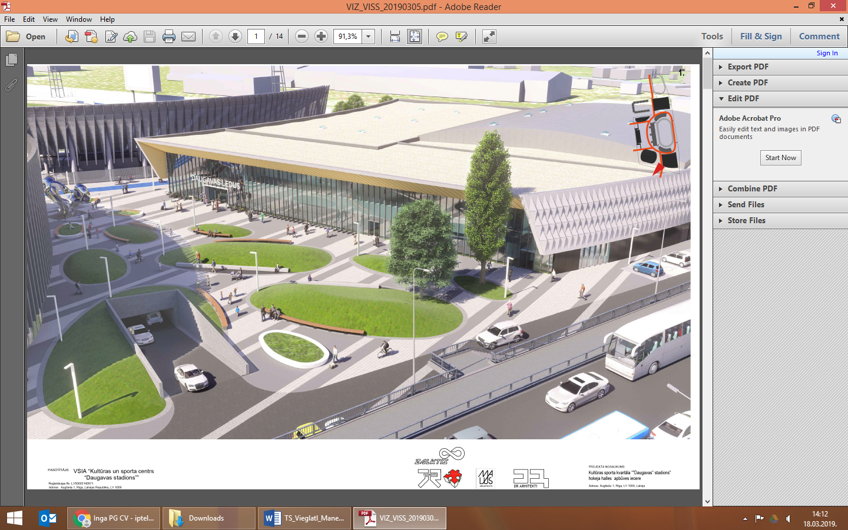

* 1. Būvniecības ieceres (brīvas formas pirmsprojekta materiāla) izstrāde atbilstoši Rīgas pilsētas apbūves noteikumiem;
  2. Brīvas formas pirmsprojekta materiāla saskaņošana ar Nacionālā kultūras mantojuma pārvaldi un, ja nepieciešams, vizualizācijas materiāla un pirmsprojekta materiāla prezentācija Rīgas vēsturiskā centra saglabāšanas un attīstības padomē, saskaņojuma vai konceptuāla atbalsta saņemšana;

2.4. Nepieciešamo elektroenerģijas, siltumenerģijas, dzesēšanas, ventilācijas, gāzes, jaudu un ūdens un kanalizācijas sistēmu patēriņa aprēķins atbilstoši Telpu lietojuma programmai, kā arī kontekstā rēķinoties ar jau izbūvētiek inženiertīkliem un projektējamiem inženiertīkliem un būvēm. Projektēšanas gaitā Izpildītājam tiks sniegta visa Pasūtītāja rīcībā esošā informācija attiecībā uz citiem Daugavas stadiona teritorijā esošiem un paredzamiem objektiem;

2.5. Visu minimālā būvprojekta un būvprojekta izstrādei nepieciešamo Tehnisko un īpašo noteikumu pieprasīšana un saņemšana no valsts un pašvaldības institūcijām;

2.6. Izmaiņu saskaņošana tehniskajos noteikumos u.c. vai jaunu nosacījumu pieprasīšana, ja projektēšanas gaitā mainās objekta nosacījumi un parametri;

2.7. 2019.gada martā apstiprinātās teritorijas inženierizpētes papildināšana (papildus zonu inženiertopogrāfiskā plāna izgatavošana), ja šāda nepieciešamība izriet no projektēšanas gaitā saņemtiem tehniskiem noteikumiem;

2.8 Grunts ģeotehniskā izpēte minimālā būvprojekta un būvprojekta izstrādei nepieciešamajā apjomā pēc ēku konstrukciju projektētāja rekomendācijām;

2.9. Inženierizpētes rezultātu apstrāde un apkopojums, kā arī principālie konstruktīvie risinājumi un inženiertehniskajiem risinājumi, kas izmantojami tālākajā projektēšanas procesā.

1. **Prasības būvniecības iecerei - būvprojektam minimālā sastāvā** 
   1. Nepieciešamā grafiskā materiāla izstrāde, kas ataino būves pamatideju - atbilstoši Koncepcijai un Telpu lietojuma programmai izstrādāti projekta pamatrisinājumi un noteiktas galvenās prasības nākamai būvprojekta izstrādes stadijai.

3.2. Dokumentācija izstrādājama tādā apjomā, kas pietiekami skaidri attēlo projekta koncepciju – apjomu, novietojumu, plānojumu, pielietojamos materiālus, fasāžu vizuālo risinājumu un konstruktīvo risinājumu un ir pamats būvatļaujas, ar projektēšanas nosacījumiem, izdošanai.

3.3. Būvprojekts minimālā sastāva izstrādājams atbilstoši Koncepcijai, šai Tehniskai specifikācijai, Telpu lietojuma programmai un inženiertīklu turētāju izsniegtiem Tehniskajiem noteikumiem.

3.4. Būvprojekta minimālā sastāvā dokumentācija izstrādājama, noformējama un saskaņojama atbilstoši 28.08.2018. Nr. 545 “Noteikumi par Latvijas būvnormatīvu LBN 202 -18 “Būvniecības ieceres dokumentācijas noformēšana”.

* 1. Būvprojektā minimālā sastāvā ietverams:
     1. Tehniskās izpētes materiāli un inženiertīklu turētāju tehniskie noteikumi.
     2. Teritorijas sadaļa, kurā ietverams teritorijas kopējais zonējums, objekti, transporta un gājēju plūsmas kustības organizācija ikdienā un pasākumu norises laikā, tajā skaitā Dziesmu svētku laikā, kā arī teritorijas labiekārtojums. Teritorijas labiekārtojums veidojums kompleksi ar blakus esošo Ledus halles labiekārtojumu.
     3. Teritorijas sadaļā ievērtējams apzaļumojums, apgaismojums, mazās arhitektūras formas, iesegums u.c.
     4. Ģenerālplāns, kurā risināts konkrētais objekts (vieglatlētikas manēža ar multifunkcionalitāti) un shematiski attēlots pārējās teritorijas zonējums. Nepieciešamības gadījumā iesniedzams izskatīšanai Vēsturiskā centra attīstības un saglabāšanas padomē.
     5. Ēkas stāvu plāni ar telpu izmēriem un sadalījumu telpu grupās un telpu grupu lietošanas veidu eksplikāciju, visām telpu grupām telpu nosaukumi.
     6. Telpu plānos norādāms arī aprīkojums un mēbelējums.
     7. Sagatavojama telpu apdares taula ar sienu, grīdu, griestu apdares materiāliem un apjomu, kā arī durvju, tajā skaitā piekļuves kontroles nodrošinājuma aprakstu u.c. aprīkojumu telpās.
     8. Ēkas fasāžu zīmējumi ar būtisko elementu (tai skaitā dekoratīvo, Manēžas reklāmas u.c.) augstumu atzīmēm, norādēm par fasādes apdares materiāliem, dekoratīvajām un konstruktīvajām detaļām, tehnisko iekārtu un atvērumu izvietojumu. Konceptuālais apdares materiālu izvēles apraksts. Fasādes apgaismojumu u.c.
     9. Raksturīgie griezumi ar esošā un/vai plānotā reljefa, grīdu un galveno būvelementu – piemēram, ārsienu ailu, parapetu, dzegu, koru, jumtu, kāpņu laukumu – augstuma atzīmēm, augstumu izmēriem no grīdas līdz griestiem, tai skaitā iekārtiem griestiem, ārējo norobežojošo un starpstāvu pārsegumu konstrukciju slāņu aprakstu;
     10. Ugunsdrošības pasākumu pārskats (UPP);
     11. Tehnisko iekārtu izvietojums;
     12. Inženierrisinājumu ēkā principiālie risinājumi, to izvēles tehniski ekonomiskais pamatojums, apraksts, apjomi – BK, ŪK (tai skaitā ugunsdzēsības risinājumi), AVK, SM, EL, ESS, UAS un citas sadaļas pēc nepieciešamības;
     13. Savietoto inženiertīklu plāns/shēma - inženierkomunikāciju trašu piesaiste teritorijā, ņemot vērā jau projektētos un izbūvētos inženierkomunikāciju koridorus teritorijā, ārējo tīklu koridoru shematisks izvietojums, pamatojoties uz tehniskajos noteikumos izvirzītajām prasībām, kā arī apjomi – ŪKT, LKT, SAT, ELT, EST;
     14. Vizualizācijas materiāls vides kontekstā. 3D vizualizācijas - skats no tilta augstākā punkta no Augšielas un citām zonām, lai vizualizācijas materiāls maksimāli detalizēti sniegtu priekšstatu par plānoto objektu;
     15. Provizorisko izmaksu aprēķins (Tāmes). Projektētājam projektēšanas darbu izmaksu aprēķinā jāievērtē ārējo inženiertīklu trašu projektēšanas un saskaņošanas izmaksas Tāmēm jābūt skaidrām, nepārprotamām un detalizētām tādā pakāpē, lai Pasūtītājs varētu secīgi veikt tālāko, uz būvprojektu minimālā sastāvā bāzētu, “projektē un būvē” iepirkumu. Tāmes kā kontroltāmes izstrādājamas paralēli projektēšanas procesam, lai sekotu līdzi izvēlēto risinājumu atbilstībai Pasūtītājam pieejamajam finansējumam;
     16. Projektēšanas uzdevuma pamatnosacījumu, kas ir par pamatu tālākai būvprojektēšanai, sagatavošana un saskaņošana ar Pasūtītāju. Tajā skaitā, definēta iekšējo un ārējo inženiertīklu detalizācijas pakāpe, ņemot vērā šajā tehniskajā specifikācijā norādītās prasības būvniecības ieceres saturam. Precizētas prasības inženiertīklu tālākai projektēšanai ar mērķi, lai iepirkuma “projektē un būvē” ietvaros iespējami precīzi apzinātu darbu apjomus un precīzi izstrādātu tāmes.
  2. Būvprojekts minimālā sastāvā saskaņojams ar Pasūtītāju un ēkas galveno Lietotāju.
  3. Būvprojekts minimālā sastāvā saskaņojams Nacionālās kultūras mantojuma pārvaldē, nepieciešamības gadījumā Rīgas vēsturiskā centra saglabāšanas un attīstības padomē.
  4. Būvprojekts minimālā sastāvā saskaņojams Rīgas pilsētas būvvaldē un saņemama būvatļauja ar projektēšanas nosacījumiem, kas iesniedzama Pasūtītājam.

1. **Prasības būvniecības ieceres saturam**

|  |  |  |
| --- | --- | --- |
| 1. ARHITEKTŪRAS DAĻA | | |
| 1.1 | | Skaidrojošs apraksts par plānoto būvniecības ieceri, tai skaitā par vides pieejamības risinājumiem. |
| 1.2. | | Tehniskie noteikumi no inženiertīklu turētājiem u.c. |
| 1.3. | | Inženierizpēte (Ģeotehniskā izpēte). |
| 1.4. | | Ģenerālplāns ar inženiertīklu savietoto plānu. |
| 1.5. | | Ēkas stāvu plāni ar telpu eksplikāciju. Iekārtu, aprīkojuma un mēbeļu izvietojums. |
| 1.6. | | Interjera principiālie risinājumi, apdares materiāli, apgaismes ķermeņi, grīdu iesegumi atbilstoši telpu lietojuma specifikai |
| 1.7. | | Ēkas jumta plāns. |
| 1.8. | | Ēkas fasādes ar augstuma atzīmēm. |
| 1.9. | | Raksturīgie griezumi ar augstuma atzīmēm. |
| 1.10. | | Citi dokumenti vai atļaujas, ja to nosaka normatīvie akti. |
| 1.11. | | Satiksmes organizācijas plāns. |
| 1.12. | | Teritorijas labiekārtojuma plāns, t.sk. apgaismojuma risinājumi |
| 1.13. | | Projektēšanas uzdevums tālākai būvprojekta izstrādei |
| 1.14. | | Saskaņojumi ar institūcijām, ja to nosaka normatīvie akti. |
| 2. INŽENIERRISINĀJUMI | | |
| 2.1. | | Būvkonstrukciju principiālie risinājumi |
| 2.2. | | Būvkonstrukciju aprēķini |
| 2.3. | | Apkures sistēmas principiālie risinājumi, cauruļvadu/ sildķermeņu izvietojumi, agregāti un iekārtas, aprēķinu temperatūras apkures sistēmas izvēlei u.c.,  Sistēmas Tehniski ekonomiskais izvērtējums/ pamatojums. |
| 2.4. | | Ventilācijas un gaisa kondicionēšanas principiālie risinājumi, cauruļvadu un iekārtu izvietojums gan vēdināšanas gan gaisa kondicionēšanas sistēmām. Ventilācijas iekārtu un materiālu principiālā izvēle. Gaisa apmaiņas telpas aprēķini. Iekārtu trokšņa līmeņa apzināšana, aprēķins.  Sistēmas Tehniski ekonomiskais izvērtējums/ pamatojums. |
| 2.5. | | Aukstumapgādes principiālie risinājumi, cauruļvadu un iekārtu izvietojums, aprēķini, materiālu principiālā izvēle, aprēķini, agregātu un iekārtu izvēle.  Sistēmas Tehniski ekonomiskais izvērtējums/ pamatojums |
| 2.6. | | Ūdensapgādes un kanalizācijas, iekšējo tīklu principiālie risinājumi |
| 2.7. | | Ūdensapgādes un kanalizācijas, ārējo tīklu principiālie risinājumi |
| 2.8. | | Elektroapgādes (iekšējie tīkli) principiālie risinājumi, rezerves elektroapgāde, apgaismes ķermeņu jaudu aprēķins un izvietojums pa telpu grupām, zibens aizsardzība, zemējuma kontūrs un pārsprieguma aizsardzība. |
| 2.9. | | Vājstrāvu sistēmu principiālie risinājumi, sakaru un televīzijas sistēmas, sporta sacensību komentētāju darba vietas un televīzijas kameru izvietošanas vietas, drošības sistēmas, apziņošanas sistēmas, apskaņošanas sistēmas. |
| 2.10. | | Elektroapgādes principiālie risinājumi (ārējie tīkli) |
| 2.11. | | Vadības un automatizācijas sistēmu principiālie risinājumi, iekārtu un aprīkojuma izvietojums un specifikācija. |
| 3. UGUNSDROŠĪBAS PASĀKUMU APRAKSTS | | |
| 3.1. | | Galvenie ugunsdrošību raksturojošie rādītāji, AR un BK risinājumi ugunsdrošie nodalījumi, materiālu ugunsizturība, prasības konstrukcijām, apdarei, evakuācijas nodrošināšana. Avārijas un evakuācijas apgaismojums u.c. |
| 3.2. | | Ugunsaizsardzības sistēmas, automātiskā ugunsgrēka atklāšanas un signalizācijas sistēma, dzēšanas sistēmas, izziņošanas sistēmas |
| 3.3. | | Ārējā ugunsdzēsības ūdensapgāde. |
| 4. EKONOMIKAS DAĻA | | |
| 4.1 | Būvizmaksu novērtējums MBP stadijā.  Būvdarbu apjomi, Tāmes, kas ir pamats projektē& būvē iepirkumam | |

1. **Prasības ekonomikas daļas izstrādei**
   1. Izmaksu aprēķins – tāme izstrādājama saskaņā ar 2017.gada 3.maija Ministru kabineta noteikumiem Nr.239 “Noteikumi par Latvijas būvnormatīvu LBN 501-17 “Būvizmaksu noteikšanas kārtība””.
   2. Projektētājam visā MBP izstrādes laikā jāpiesaista būvekonomists vai attiecīgā jomā sertificēts speciālists, kuram ir tiesības sastādīt un pārbaudīt tāmes, lai būvprojektēšanas laikā sekotu līdzi piedāvāto risinājumu izmaksām un risinājumu atbilstībai Pasūtītāja finanšu iespējām.
   3. Projektētājam MBP izstrādes laikā izvēloties risinājumus, ir uzdevums sekot līdzi izmaksām un savlaicīgi brīdināt Pasūtītāju par iespējamiem sadārdzinājumiem un piedāvāt ekonomiskāko būvniecības un ekspluatācijas risinājumu. Ja projektēšanas gaitā ir noprotams, ka MBP būvniecības tāme būs lielāka par pieejamo finansējumu, tad laicīgi par to jāinformē Pasūtītājs, un jāpiedāvā risinājumi koptāmes samazināšanai.
   4. Gadījumā, ja MBP būvprojekta tāmēs norādītās summas pārsniedz Pasūtītājam pieejamo finansējumu Projektētājam ir pienākums optimizēt risinājumus/ materiālus/ iekārtas u.c., iepriekš saskaņojot ar Pasūtītāju.
   5. Projektētājs izmaksu aprēķinā ievērtē ārējo inženiertīklu trašu projektēšanas, saskaņošanas un būvniecības izmaksas (ar pieslēgumu līdz 100 m attālumam no zemes gabala robežas), to pārcelšana, pieslēgumi u.c., ja tas izriet no Tehniskajiem noteikumiem.
2. Prasības MBP izstrādes termiņiem, atbildība
   1. Būvprojekta minimālā sastāvā izstrādāšana, saskaņošana ar Pasūtītāju, nepieciešamības gadījumā – ar citām ieinteresētajām personām un iesniegšana Rīgas pilsētas būvvaldē būvatļaujas ar projektēšanas nosacījumiem saņemšanai – 120 kalendāro dienu laikā no Līguma spēkā stāšanās dienas. Termiņā netiek ieskaitīts laiks, kamēr būvprojekts atrodas saskaņošanā Rīgas pilsētas Būvvaldē.
   2. Starptermiņi:
      1. Ēkas novietojuma un stāvu plānu priekšlikuma izstrāde atbilstoši Koncepcijai un konceptuāla saskaņojuma saņemšana no Pasūtītāja un Lietotāja – 30 dienas no Līguma spēkā stāšanās dienas,
      2. Būvniecības ieceres (brīvas formas pirmsprojekta materiāla) izstrāde atbilstoši Koncepcijai un pilsētas apbūves noteikumiem, konceptuālā saskaņojuma saņemšana no Nacionālās kultūras mantojuma pārvaldes – 30 dienas no Līguma spēkā stāšanās dienas,
      3. Apkures jaudu aprēķins un siltumapgādes risinājuma izskatīšana ar Pasūtītāju – 60 dienas no Līguma spēkā stāšanās dienas;
      4. Ārējo tīklu piesaistu saskaņošana ar Pasūtītāju – 60 dienas no Līguma spēkā stāšanās dienas;
      5. Provizoriskās tāmes izskatīšana ar Pasūtītāju – 90 dienas no Līguma spēkā stāšanās dienas;
      6. Tāmes galīgā varianta iesniegšana Pasūtītājam - 120 dienas no Līguma spēkā stāšanās dienas;
      7. Būvprojekta iesniegšana saskaņošanai Nacionālās kultūras mantojuma pārvaldē - 90 dienas no Līguma spēkā stāšanās dienas;
      8. Būvprojekta iesniegšana saskaņošanai un Rīgas pilsētas būvvaldē - 120 dienas no Līguma spēkā stāšanās dienas.
   3. Kopējais būvprojekta minimālā sastāvā izstrādes un saskaņošanas laiks un būvatļaujas ar projektēšanas nosacījumiem saņemšanas un nodošanas Pasūtītājam termiņš 150 kalendārās dienas no Līguma spēkā stāšanās dienas.

6.4. Pasūtītāja saskaņojums neatbrīvo Projektētāju no atbildības par Būvprojekta risinājumu kvalitāti, atbilstību Līguma prasībām un Līguma termiņiem.

1. **Īpašas prasības Projektētājam**

7.1. Projektētājs ir atbildīgs par saistošajos normatīvajos aktos noteiktā ievērošanu.

7.2. Projekta risinājumos izmantot tikai Eiropas Savienībā sertificētus materiālus un izstrādājumus, kuru ražotāja garantijas termiņš ir ne mazāks par 2 gadiem.

7.3. Būvprojekta risinājumiem jāgarantē būves un tās atsevišķu elementu stiprība, stingrība, noturība, energoefektivitāte, būvakustiskās īpašības, ugunsdrošība, darba un vides aizsardzība būvniecības un ekspluatācijas laikā, kā arī atbilstība Pasūtītāja prasībām.

7.4. Ēku inženiertehniskais aprīkojums, jebkuri apdares materiāli un interjera elementi (piem., durvis, apdares materiāli u.c.) jāparedz tādi, lai nepamatoti netiktu sadārdzinātas objekta izbūves un uzturēšanas izmaksas. Izvēlētie materiāli saskaņojami ar Pasūtītāju.

7.5. Apdares materiālu un iekārtu kvalitātes rādītājiem jāatbilst ēku nozīmīguma un telpu funkcionālajam pielietojumam, kā arī ērtai, efektīvai un drošai ekspluatācijai.

7.6. Atbildīgais MBP vadītājs atbild par projektēšanas darbu koordinēšanu starp atsevišķām projekta daļām un to risinājumu (grafiskās daļas) savstarpējo savietojamību, kā arī par projekta atbilstību LR projektēšanu un būvniecību reglamentējošo normatīvo aktu, Tehnisko noteikumu Telpu lietojuma programmai un šai Tehniskajai specifikācijai.

7.7. Katras MBP daļas vai sadaļas sertificēts vadītājs ir atbildīgs par konkrētajā sadaļā iekļautajiem risinājumiem un to saskaņošanu attiecīgajās kontroles un uzraudzības institūcijās.

7.8.  Visā projektēšanas procesā pievērst uzmanību un ievērot lai risinājumi atbilstu zaļajam publiskajam iepirkumam, tas ir izvēlētās iekārtas un risinājumi būtu tādi, lai tie atstātu iespējami mazāku ietekmi uz vidi, ņemot vērā to dzīves ciklu u.c. Ievērojamas prasības, kas noteiktas MK noteikumos Nr.353 “Prasības zaļajam publiskajam iepirkumam un to piemērošanas kārtība”.

7.9. Izstrādāta un saskaņota MBP dokumentācija, jāiesniedz Pasūtītājam 3 (trijos) oriģinālos eksemplāros krāsaini izdrukātā veidā (ar visiem parakstiem un skaņojumiem) un elektroniski 2 (divos) eksemplāros uz elektroniskā datu nesēja (CD vai līdzīga, *.pdf un *.dwg), projekta noformējumam jābūt atbilstoši Noteikumos par Latvijas būvnormatīvu LBN 202-18 "Būvniecības ieceres dokumentācijas noformēšana" noteiktajām prasībām.

7.10. Projektētājam, ja tas ir nepieciešams Pasūtītājam, konsultatīvi ir jāpiedalās apvienotā “projektē un būvē” iepirkuma procedūrā, operatīvi vienas dienas laikā kopīgi ar Pasūtītāju sagatavojot atbildes uz būvuzņēmēju (pretendentu) jautājumiem attiecībā uz projekta risinājumiem.

………………………………………………………………………………………………………

Pielikums

Tehniskajai specifikācijai

Nr.1

**TELPU LIETOJUMA PROGRAMMA**

1. **Ēkas novietojums, apbūves ierobežojumi, vispārējas prasības**
   1. Ēkas novietojums un apjoms atbilstoši Koncepcijai, kas pievienota Tehniskās specifikācijas pielikumā Nr.2

*Ilustratīvs materiāls:*

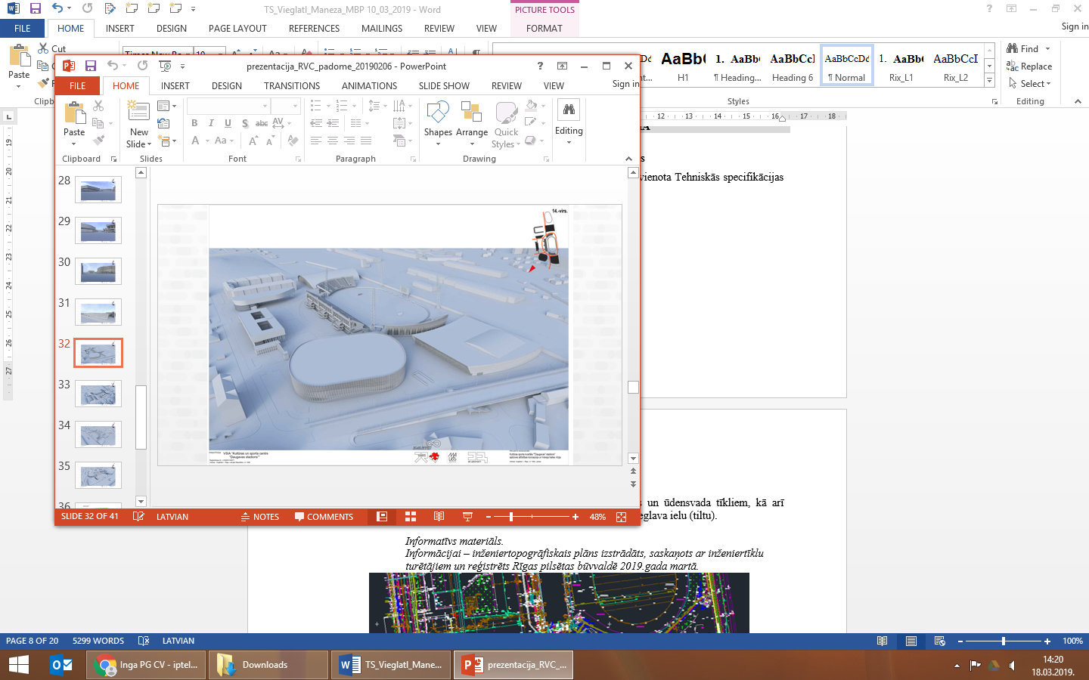 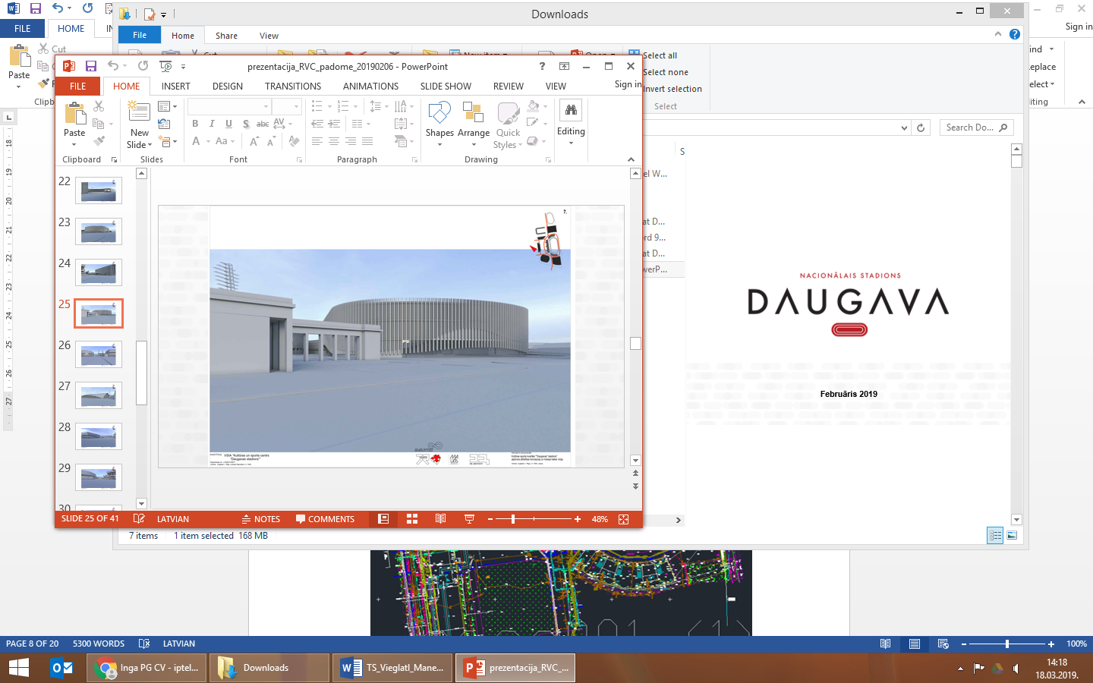

* 1. Ierobežojumi zemes gabala daļā gar A. Deglava ielu (tiltu):
     1. Aizsargjosla gar A. Deglava ielu (tiltu);
     2. Aizsargjoslas gar elektronisko sakaru tīkliem, gāzes un ūdensvada tīkliem, kā arī elektrības apgādes tīkliem, zemesgabala daļā gar A. Deglava ielu (tiltu).

*Informatīvs materiāls.*

*Informācijai – inženiertopogrāfiskais plāns izstrādāts, saskaņots ar inženiertīklu turētājiem un reģistrēts Rīgas pilsētas būvvaldē 2019.gada martā.*

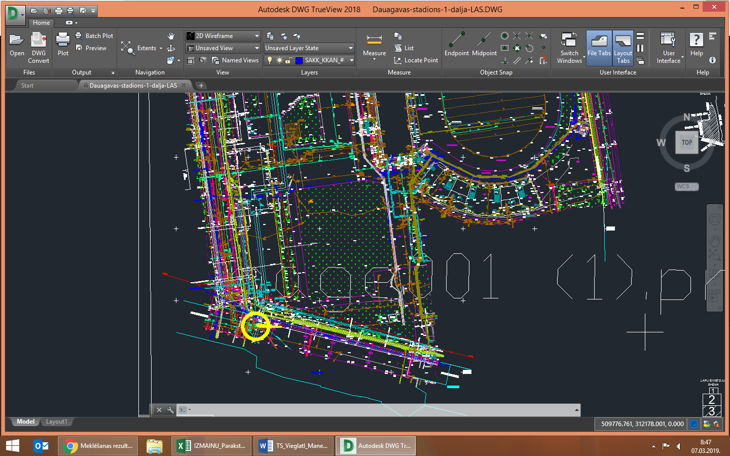

* 1. Teritorijas labiekārtojumam un publiskajai ārtelpai (vizuālajam tēlam) jāatbilst valsts nozīmes sporta centra nozīmībai. Nepieciešams definēt transporta un gājēju plūsmas organizāciju, atbilstoši izmantojot jau pieejamo iebrauktuvi caur galvenajiem vārtiem, kā arī no Vagona ielas puses, skaidri definējot izlašu sportistu un apmeklētāju plūsmu pasākumu laikā un sportistu plūsmu ikdienā. Izlases sportistu un apmeklētāju plūsma nedrīkst pārklāties. Izstrādājama cilvēku, transporta (t.sk. operatīvā transporta) plūsma Dziesmu un Deju svētku laikā.
  2. Ēkas kopējā platība orientējoši 14’000 – 16’000 m² robežās:
* Vieglatlētikas disciplīnām, sporta un apkalpojošai zonai un publikas zonai orientējoši 7500 – 10’000 m²;
* Park & ride stāvparka un teritorijas apsaimniekošanas un uzturēšanas infrastruktūras vienības kopējā orientējošā platība pagraba stāva zonā orientējoši 6000 – 7000 m²
  1. Ēku projektēt kā zemas enerģijas patēriņa ēku (energoefektivitātes klase A), atbilstoši MK noteikumiem Nr.383 “Noteikumi par ēku energosertifkāciju”. Saistībā ar energoefektivitāti uzmanība vēršama gan uz ēkas dizainu, novietojumu pret debespusēm, mikroklimata nodrošināšanu un sistēmu apgādi ar enerģiju, apgaismojuma risinājumu un tehnoloģijām.
  2. Sniedzami priekšlikumi lietus ūdens un mājsaimniecībā izlietotā ūdens (“pelēko notekūdeņu”) atkārtotai izmantošanai.

1. **Ēkas funkcijas**

Ēka projektējama tā, lai tā varētu tikt izmantota multifunkcionāli, vienlaikus kā pamatprasība – ēka ir pilnvērtīga vieglatlētikas manēža.

Ēka paredzama:

* 1. Vieglatlētikas disciplīnu treniņiem, sacensībām;
  2. Ārpus vieglatlētikas treniņu laikiem – komandas sporta veidu (basketbols, volejbols, florbols, handbols) treniņiem un sacensībām;
  3. Iespējami Fitnesa, bodibildinga, pauerliftinga treniņu norises vieta. Trenažieru zona, klints kāpšanas treniņu sektors, līdztekas u.c
  4. Paredzama iespēja ēku izmantot maksimāli daudzfunkcionāli, tajā skāitā, kā koncertu/ izstāžu / sarīkojumu norises vietu
  5. Pulcēšanās vieta Deju svētku dalībniekiem
  6. -1 stāva līmenī:
     1. Park&Ride segtam stāvparkam;
     2. Teritorijas apsaimniekošanas un uzturēšanas infrastruktūrai
  7. Iespēja organizēt sacensības, nodrošinot skatītāju sēdvietas:

- ne mazāk kā 500 stacionāras skatītāju vietas;

- papildus uz vieglatlētikas taisnes izvietojot teleskopiski izbīdāmas tribīnes ne mazāk kā 1000 skatītāju vietām (kopskaitā ar stacionārajām – vairāk kā 1500 skatītāju vietas);

- izvērtēt iespēju, norādot zonas kur papildus nepieciešamības gadījumā ir iespēja izvietot tribīnes līdz 500 skatītāju vietām (citiem pasākumiem, ne vieglatlētikas). Piemērm aiz/uz skreiceļa virāžām. Tādējādi panākot maksimālo skatītāju ietilpibu līdz 2000 skatītāju vietām.

1. **Prasības vieglatlētikas vajadzībām**
   1. Vieglatlētikas manēžu projektēt saskaņā ar IAAF (**International Association of Athletics Federations)** Starptautiskajiem vieglatlētikas federācijas noteikumiem, lai nodrošinātu iespēju sporta infrastruktūru sertificēt IAAF III kategorijai.
   2. Nodrošināt pilnu funkcionalitāti vieglatlētikas treniņu un sacensību norisei – hallē paredzami visi Starptautiskajiem vieglatlētikas federācijas noteikumiem atbilstošie vieglatlētikas sektori.

*Informatīvi ilustratīvs materiāls, visi risinājumi precizējami MBP izstrādes laikā:*

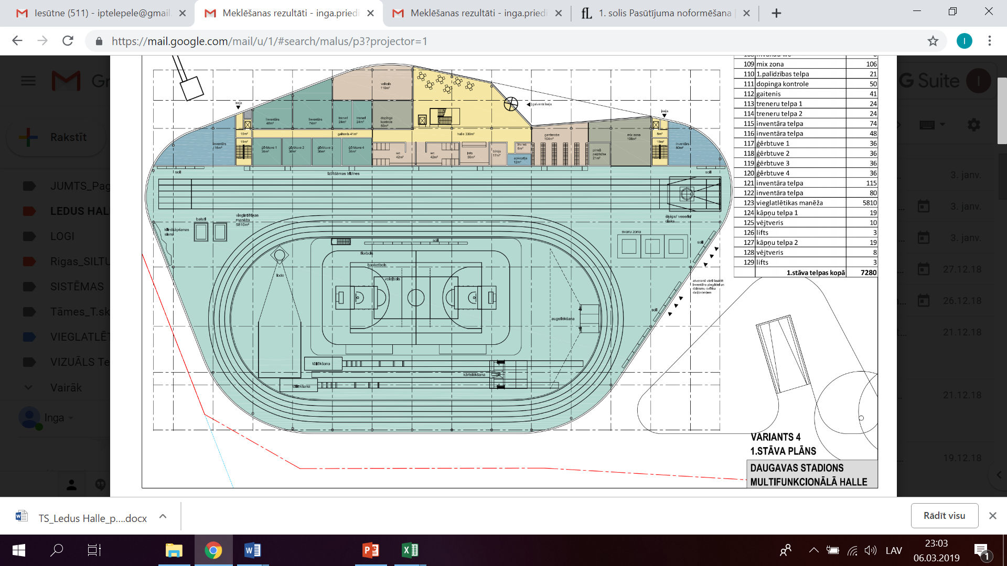

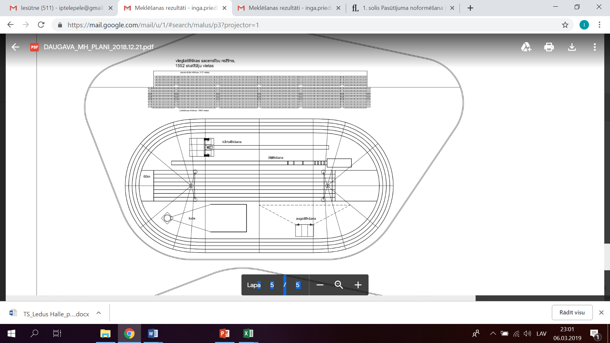

* 1. Vieglatlētikas manēžas ar multifunkcionalitāti brīvais augstums ne mazāks kā 8 m, komandu sporta veidiem 12,5 m, līdz ar ko maksimālais augstums manēžai pieņemams 12,5 m,
  2. Nepieciešams nodrošināt dienas gaismu telpās, vienlaikus paredzēt to tādā leņķī, lai saule nežilbinātu sportistus;
  3. Pie inženierkomunikāciju projektēšanas nepieciešams rūpīgi plānot vēdināšanu - gaisa pieplūdi/ nosūci. Treniņu laikā, kad ir paaugstināts cilvēku skaits ģērbtuvēs, nepieciešams nodrošināt paaugstināta daudzuma gaisa apmaiņu.
  4. Ja tiek paredzēta/ plānota iespēja vienlaikus trennēties vieglatlētikas disciplīnu sportistus un komandu sporta spēļu sportistus, paredzama uzeja uz komandu sporta laukumu, nešķērsojot skrejceliņus (netraucējot treniņprocesu), tas ir, zem vai virs skrejceliņiem. Minētais skaņojams

ar galveno Lietotāju (Latvijas Vieglatlētikas savienību) un Latvijas Komandu sporta spēļu asociāciju.

* 1. Paredzēt vieglatlētikas manēžā ar multifunkcionalitāti izbūvēt:
     1. apļveida vieglatlētikas skrejceļus 200 m garumā īsākais (iekšējais) ar ovāla rādiusu no 15 m līdz 19 m (optimālais 17,2 m) 6 skreiceliņi aplī, celiņa platums 0,90 - 1,10 m, optimāls platums 1,10 m;
     2. minimālā drošības zona gar skrejceliņu malām 1,50 m (ar iespēju izmanot priekš iesidīšanās ar identisku segumu kā skreiceļam);
     3. 8 (astoņi) skrejceļi taisnē (apļa vidū) 1,22 m plati 60 m gari ar papildus bremzēšanas zonu līdz 25 m, ieskaitot virāžu;
     4. 6 (seši) skrejceļi taisnē blakus aplim 1,22 m platumā, celiņu garums 80m; Skrejceļu skaits izvērtējams, izskatot Pasūtītāja finanšu iespējas, kā arī Objekta kopējo apbūves laukumu. Ja nav iespēju Objektu ievietot tam paredzētajā teritorijā vai arī tiek pārsniegtas Pasūtītāja finanšu iespējas, pieļaujams pārskatīt skrejceļu skaitu, paredzot aplī izvietot 4 skrejceļus;
     5. Skrejceļu virāžas veidojamas no koka konstrukcijām. Paredzama koka grīda zem skrejceliņu vieglatlētikas zonas un virāžās, kas sportistiem "saudzē kājas" Nav pieļaujama betona izvēle.

*Informatīvs materiāls*

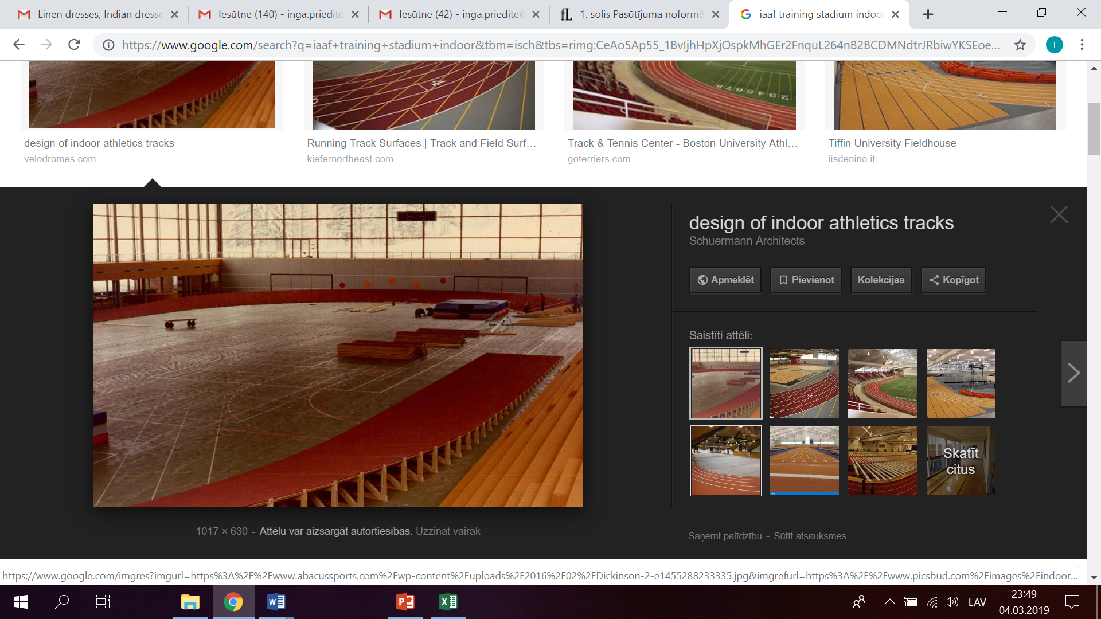

* + 1. Izvērtējama iespēja paredzēt iedziļināmas skrejceļa virāžas. Piedāvājami iespējamie risinājumi un to TEP (tehniski ekonomiskais salīdzinājums), lai Pasūtītājs un Lietotājs varētu pieņemt lēmumu par optimālākā risinājuma izvēli.
    2. Projektējami mešanas sektori, augstlēkšanas sektors, 2 tāllēkšanas sektori, kārtslēkšanas sektors;
    3. Projektējot šķēpmešanas zonu pieņemams, ka treniņi var norisināties ieskrējienu organizējot uz taisnā skrejceļa zonas (nepieciešami 30- 40m (tādā gadījumā jāplāno treniņu process, lai sportistiem nepārklātos treniņu laiki (skrējēji/ šķēpmetēji)
    4. Pastāv iespēja apvienot mešanas disciplīnas (disks + veseris + lode) treniņu procesā paredzot vienau zonu "būrī"
    5. Visiem vieglatlētikas sektoriem jāparedz atbilstošsdrošības aprīkojums (aizsargtīkli, aizsargrežģis, bremzēšanas siena u.c.),
    6. Finišs organizējams pret telpu 2.stāvā, lai var fiksēt rezultātu un paredzēt kur atrodas kamera. Tribīnes grīdas augstums no "0" līmeņa ir paredzēts 2,70m, kas ir minimālais augstums kameru izvietojumam fotofinišam.
    7. augstlēkšanas parametri  ieskrējiena zonai - lai noteiktu ieskrējiena loka punktu - proporcijas 10m/20m
    8. paredzēt MIX zonu sportistiem, ieteicams VIP zonas un preses sektora tuvumā;
    9. paredzēt telpas fitnesa, bodibildinga un pauerliftinga treniņu norisei;
  1. Kā manēžas vieglatlētikas sektoru ieseguma materiāls izmantojams tikai IAAF sertificēts ieseguma materiāls.
  2. Prasības sportistu/ tiesnešu u.c. sporta un apkalpojošā personāla telpām:

Telpu sastāvu iespējams projektēšanas procesā optimizēt, to prezentējot un saskaņojot ar Pasūtītāju un Lietotāju

* + 1. 8 sportistu ģērbtuves, katra 20 m², t.sk. sanitārās telpas (katra ap 16m²) ar 5 dušām, izlietnēm un wc, pie katras ģērbtuves,
    2. 2 treneru ģērbtuves ar 5m² sanitāro zonu, katra līdz 20m²,
    3. 2 tiesnešu ģērbtuves, katra līdz 20m² (t.sk. sanitāras telpas ap 5m²),
    4. Ņemot vērā sporta specifiku – apstākli, ka vienlaikus nenotiks vieglatlētikas un komandas sporta veidu sacensības, atsevišķus telpu blokus izmantos gan vieglatlēti, gan komandu sporta veidu organizatori, piemēram:
* *2 masāžas telpas, katra līdz 10m²,*
* *Pirmās palīdzības telpa līdz 25m²,*
* *Dopinga kontrole ar reģistrāciju (līdz 15m²), uzgaidāmo telpu (līdz 20m²), dušu, wc (min 5m²) 40m²,*
  + 1. Fotofiniša telpa 7m²,
    2. Komentētāja telpa 4m²,
    3. Spēka zāle ap 80m² (griestu augstums 3.5m),
    4. Smagatlētikas spēka zāle vai zona kopējā telpā ap 60m² (griestu augstums 3.5m) ar 3 svarcelšanas sektoriem, katrs 3x3m,
    5. Fitnesa telpa (vai divas) līdz 200m²,
    6. Sporta inventāra uzglabāšanas telpa līdz 80m²,
    7. Sporta inventāra uzglabāšanas telpa līdz 40m²,
    8. Manēžas apkopēja telpa, inventāram 7m²,
    9. Manēžas apsaimniekotāja telpa līdz 10m²,
    10. 2 vieglatlētikas federācijas darba telpas 12 m² katra,
    11. 1 vieglatlētikas federācijas apspriežu telpa 20m²,
    12. Noliktava (telpa lietvedības dokumentācijas uzglabāšanai) 10m²,
    13. 1 sauna (min. 6m², max. 12m²), ar atpūtas telpām (min.10m²), dušām (min. 5m²), garderobēm (min. 8m²),
    14. Sportistu atpūtas telpa 30m².
  1. Sportistu koplietošanas zona:
     1. Ieejas halles 25m² ar wc un vienu wc personām ar kustību traucējumiem (min. 4m²),
     2. Caurlaides telpa 5-10m²,
     3. Zona slēdzamiem skapīšiem (līdz 150 gab.) ieejas hallē vai zonā starp ieeju un sportistu zonu,
     4. 2 sportistu ģērbtuves 40m² katra, ar sanitārajām telpām katrai ģērbtuvei ap 16m².
  2. Skatītāju zona:
     1. Paredzama iespēja sacensību laikā nodalīt izlases sportistu/ treneru ceļu no skatītāju plūsmas;
     2. Ieejas halle ar biļešu kasi ap 100m²,
     3. Caurlaides zona 5-10m²,
     4. Skatītāju garderobe max.100m² (0.05-0.1 m²uz skatītāja vietu),
     5. 8 skatītāju wc (t.sk. 40% sievietēm, 40% vīriešiem un 20% urināli),
     6. 1 wc skatītājiem ar īpašām vajadzībām 4m² katra,
     7. Paredzēt īslaicīgas ēdināšanas zonas iespējas rekreācijas zonā,
     8. Skatītāju vietas vieglatlētikas hallē- stacionāro skatītāju vietu skaits līdz 500 (iespēja papildus izvietot teleskopiskās vai pārvietojamās tribīnes pasākumu gadījumā);
* viena sēdvieta 0.5x0.85m,
* reducēts vietu skaits VIP un mēdijiem (kur 0,75x1.2m, komentētājam 1.5x1.6m, kamerai 2x2m),
* 3% skatītājiem ar īpašām vajadzībām (1.2x0.9m).
  1. Aprīkojums - Tablo
     1. Paredzēt rezultātu tablo. Tablo gabarītizmēri ne mazāki kā 100 cm x 300 cm.
     2. Uz tablo attēlojamā informācija saskaņojama ar Pasūtītāju. Minimālās prasības –atbilstoši IAAF prasībām.
     3. Tablo aprīkojams ar skaņu signālu, tablo vadība nepielietojot bezvadu vadības risinājumus.

1. **Prasības komandu sporta veidiem.**
   1. Ārpus vieglatlētikas treniņu laikiem – komandas sporta veidu (basketbols, volejbols, florbols, handbols) treniņiem un sacensībām (piemēram vasaras sezonā, kad vieglatlētikas treniņi norisinās ārtelpā);
   2. Iespēja izmantot vienu vai divus laukumus, pieļaujami vieglatlētikas skrejceļu ierobežotajā vidus daļā, rodot iespēju uzstādīt grīdu komandu sporta veidiem. Laikā, kad nenorisinās komandu sporta veidu trenņi un spēles, grīdas un aprīkojuma novietne paredzama -1 stāva līmenī Teritorijas infrastruktūras uzturēšanas telpās. Paredzama iespēja grīdu un aprīkojumu ērti un ātri ar pacēlāju pārvietot starp stāviem.
   3. Hallē paredzēt 1500 – 2000 skatītāju vietas, ja tiek izmantotas teleskopiskās tribīnes (balkons vai cits risinājums) Skaidrojums šīs Tehniskās specifikācijas punktā Nr.2.7.
   4. Nodrošināt iespēju, ārpus vieglatlētikas treniņu laikiem, manēžu pielāgot basketbolam atbilstoši FIBA Guide for basketball 1.7 Guide for Basketball Facilities un FIBA TV Manual.
   5. Segums basketbola 1-2 treniņu laukumiem un sacensību laukumam – FIBA sertificēta Kanādas kļavas grīda,
   6. Segums citu sporta veidu laukumiem – sintētiskais, piemēram, taraflex (vai analogs),
   7. Nodrošināt iespēju hallē rīkot šādu sporta veidu sacensības, paredzot attiecīga materiāla grīdas segumu, borus, tīklus u.c. aprīkojumu:

* Basketbols, ar laukuma izmēru 34x19m,
* Volejbols, ar laukuma izmēru 40x25m,
* Florbols, ar laukuma izmēru 28x46m,
* Handbols, ar laukuma izmēru 44x22m,
* Telpu futbols, ar laukuma izmēru 42x22m,
  1. Sacensību gadījumā basketbola laukums 34x19m, minimālais attālums līdz tribīnēm 5m, halles minimālais griestu augstums – 12.5m
  2. Brīvais laukums telpā, kas paredzēta komandu sporta sacensībām pieņemams pēc maksimālā izmēra laukuma, kas ir handbols ar laukuma izmēriem 44x22m
  3. Telpu programma.

Ņemot vērā sporta specifiku – apstākli, ka vienlaikus nenotiks vieglatlētikas un komandas sporta veidu sacensības, atsevišķus telpu blokus izmantos gan vieglatlēti, gan komandu sporta veidu organizatori, tamdēļ telpas plānojamas kompleksi ar telpām vieglatlētikas vajadzībām, vienlaikus ievērojot komandu sportam nepieciešamo sekojošo telpu programmu:

* + 1. Komandu sporta veidiem paredzamās ģērbtuves - 2 profesionālās ģērbtuves (katra ģērbtuve ap 100m2) ar sanitārajām un atpūtas telpām,
    2. 4 treniņu ģērbtuves ar sanitārajām telpām, katra līdz 34 m²,
    3. 2 treneru ģērbtuves ar sanitārajām telpām, katra līdz 15m²,
    4. 1 tiesnešu ģērbtuve ar sanitārajām telpām, katra līdz 21m2
    5. Ņemot vērā sporta specifiku - ka vienlaikus nenotiks vieglatlētikas un komandas sporta veidu sacensības, atsevišķus telpu blokus izmantos gan vieglatlēti, gan komandu sporta veidu organizatori, piemēram:
* *Sacensību organizatoru darba telpa ap 15m²,*
* *Centrālā spēļu vadības telpa līdz 15m²,*
* *Pirmās palīdzības telpa līdz 25m²,*
* *Dopinga kontrole ar reģistrāciju (līdz 15m²), uzgaidāmo telpu (līdz 20m²), dušu, wc (min 5m²), kopā līdz 40m²,*
* *Gaismas un skaņas režija līdz 12m²,*
  + 1. Sportistu wc pie laukuma 3m²,
    2. 2 sporta inventāra telpas, katra līdz 40m2,
    3. Noliktava bortiem, vārtiem ap 20m² (-1 stāva līmenī),
    4. Halles grīdas apkopes telpa 7m² (-1 stāva līmenī),
    5. Spēka zāle 45 m², griestu augstums min.3.50m,
    6. Atpūtas telpas un rekreācijas zonu ar pirti un ledus vannu iespēja izmantot kopīgi ar vieglatlētiem,
    7. MIX zona starp sporta halli un sportistu ģērbtuvēm 40-50m².
  1. **Prasības kultūras pasākumu norisei**
     1. Nodrošināt tādus akustiskos risinājumus, lai vieglatlētikas manēžā ar multifunkcionalitāti varētu rīkot arī kultūras pasākumus.
     2. Hallē paredzēt 1500 – 2000 skatītāju vietas, ja tiek izmantotas teleskopiskās tribīnes (balkons vai cits risinājums) Skaidrojums šīs Tehniskās specifikācijas punktā Nr.2.7.
     3. Projektēšanas laikā nepieciešams paredzēt konstruktīvos risinājumus papildus punktveida slodzēm (koncertu aprīkojums, kopējais apjoms līdz 30 - 40t, neskaitot sniega svaru), lai pasākumu laikā halles griestu konstrukcijā varētu iekārt papildus skaņas un apgaismes sistēmas.
  2. **Prasības teritorijas apsaimniekošanas un uzturēšanas infrastruktūrai (ēkas -1 stāva līmenī)**
     1. Segtas telpas inventāra un aprīkojuma glabāšanai. Optimizācijai - ne atsevišķas telpas, bet sadalījums ar metāla režģu starpsienām u.c. (atbilstoši normatīvos noteiktajam).
     2. 300-400m2 zālāja aizsargseguma novietošanai (vienā kārtā 2 metru augstumā). Izmanto futbola laukuma zālāja pārklāšanai uz masu pasākumiem. Tiek uzglabāts uz paletēm ar izmēru (121,92 cm X 91,44 cm un 2m augstumā). Aptuveni 250 paletes seguma. Nepieciešama pārvietošana ar palešu pacēlāju un palešu ratiem (rohla). Vēlams izvietot vietā, kur var piekļūt un uzkraut/izkraut kravas automašīna ar 12 metru piekabi.
     3. 100m2 vai lielākas platības (atbilstoši projektēšanas laikā apzinātajam aprīkojuma izmēram/ apjomam) dažādu pasākumu nodrošināšanai paredzētu palīglīdzekļu (rampas, paklāji, komandu sporta veidu grīda u.c. inventārs.) novietošanai, uzglabāšanai.
     4. 60m2 kārtslēkšanas sektora uzglabāšanai. Sektora izmēri 6x10 metri. Statīvi 6m 50 cm. Vēlams uzglabāt sausās un ventilējamās telpās, horizontālā stāvoklī.
     5. 30m2 augstlēkšanas sektora uzglabāšanai. Sektora izmēri 6x5 metri. Vēlams uzglabāt sausās un ventilējamās telpās, horizontālā stāvoklī.
     6. 20m2 vesera mešanas sektora uzglabāšanai. Statīvi 8 gab. x 10 metri garumā. Tīkls un papildus stiprinājumi 3 eiropaletes.
     7. 100m2 dažāds sacensību inventārs (barjeras uz ratiem, šķēršļu joslas barjeras, mērķa tiesnešu paaugstinājums 3 metru augstumā, starta bloki, tāllēkšanas dēļi, atzīmes utt.).
     8. Jāparedz piekļūšana un attiecīgi durvju ailu platumi.
     9. Papildus telpas sporta segumu uzglabāšanai atbilstoši hallēs plānotajām sporta funkcijām, iespējami 9-10m²; grīdas “taraflex” ieseguma ruļļiem (~6 paletes) 10m²
     10. Pārvietojamo teleskopisko tribīņu (vieglatlētikas manēžas ar multifunkcionalitēti u.c. noliktava);
     11. 50m2 telpas tehnikas novietošanai (zāles pļaujamie traktori, piekabes, rokas zāles pļāvējs, trimeris, kaisītājs utt.), darba galdu novietošanai (kompresors, lielais smirģelis/asināmais, metināmie aparāti).
     12. Jāparedz 40m2 noliktava dažādu palīgmateriālu uzglabāšanai (dēļi, brusas, metāla stieņi utt.).
     13. Jāparedz 20m2 telpa elektroaprīkojuma uzglabāšanai (kabeļi, spuldzes, drošinātāji utt.).
     14. Jāparedz 15m2 telpa uzkopšanas tehnikai (mazgājamās mašīnas sporta segumu uzkopšanai).
     15. Vieta pacēlāja vai stalažu, kas paredzētas apkalpojošo darbu veikšanai, glabāšanai.
     16. Izvērtējams vai pastāv iespēja paredzēt vietu ugunsbīstamo darbu veikšanai.
     17. Izvērtējams vai pastāv iespēja paredzēt vietu degvielas uzglabāšanai.

Pārējās prasības atbilstoši būvnormatīviem un šīs programmas vispārīgajiem nosacījumiem.

* 1. **Prasības stāvparka Park&Ride izveidei**

**(ēkas -1 stāva līmenī)**

*Informatīvs materiāls:*

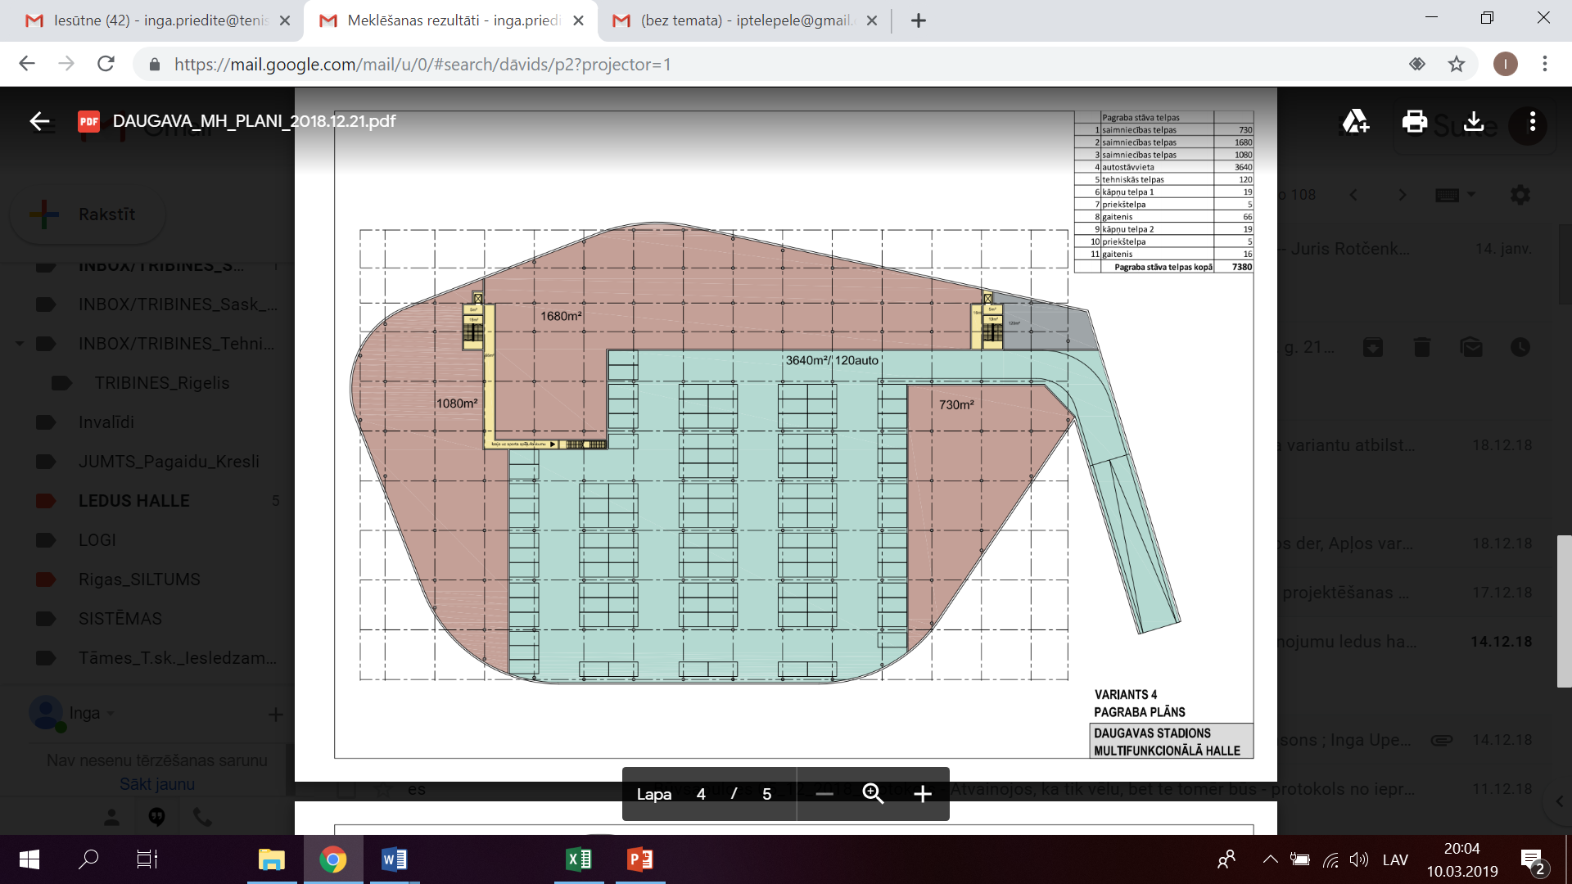

* + 1. Autostāvvietas:
* aptuveni 120 autotransporta vienībām
* 5% no kopējā autostāvvietu skaita japaredz cilvekiem ar īpašām vajadzībām.
* Projektēt autostāvvietas vieglo automašīnu un mikroautobusu novietošanai (minimālais brīvais griestu augstums, zem kura novietot autotransportu, ir 2.50m).
* Projektējot Park&Ride stāvparku, paredzēt transporta kustību atbilstoši akceptētajai Koncepcijai
* Sacensību laikā Park&Ride jānodrošina starptautiskajiem sporta federāciju noteikumiem atbilstošs VIP autostāvvietu skaits.

Pārējās prasības atbilstoši būvnormatīviem un šīs programmas vispārīgajiem nosacījumiem.

* 1. Inženierkomunikācijas. Klimata un tehniskās prasības manēžā
     1. Gaisa temperatūra, klimats, vēdināšana:
        1. Sportistu/treneru ģērbtuvēs 20°C,
        2. Pirmās palīdzības telpās 24°C,
        3. Personāla, režijas, biroju, u.tml. telpas 24°C,
        4. Ieejas Manēžā 12°C,
        5. Ventilācijas sistēmai, kas nodrošina gaisa apmaiņu sportistu ģērbtuvēs, jābūt paredzētai ar atbilstošu jaudu un produktivitāti, lai nodrošinātu paaugstinātu gaisa apmaiņu telpās, kurās vienlaikus uzturas visi komandas sportisti pirms sacensībām, to laikā un pēc sacensībām. Lai nodrošinātu paaugstinātu komforta līmeni izlašu ģērbtuvēs, jāparedz gaisa atjaunošanu telpā ne mazāka kā 4x stundā spēļu un treniņu laikā.
     2. Aukstumapgāde
        1. Visu inženierkomunikāciju nepieciešamo jaudu aprēķini pronncipiālie risinājumi
     3. Apgaismojums
        1. Apgaismojums filmēšanas laikā manēžā … lux (… nosacījumi), TV vajadzībām …. Lux (precizējams būvprojektēšanas laikā sadarbībā ar Lietotāju)
        2. Apgaismojums uz treniņu laikā…. lux, (precizējams būvprojektēšanas laikā sadarbībā ar Lietotāju)
        3. Iespēja regulēt gaismas stiprumu (lux),
        4. Elektroenerģijas taupības nolūkos telpās, izņemot manēžu, paredzēt apgaismojumu, kas darbojas uz kustību sensoriem.
     4. Akustika
        1. Reverberācija virs 500 Hz nedrīkst pārsniegt 2.5 s.
     5. Vājstrāvu sistēmas, vadības sistēmas

Visas ēkas, atbilstoši plānotajai funkcionalitātei, aprīkojama ar vadības sistēmām, kas tiek vadītas ar centralizētu vadības automatizācijas sistēmu:

* + - 1. Ugunsdrošības (atklāšanas) sistēma – UAS;
      2. Trauksmes izziņošanas sistēma – ESS-IZZ;
      3. Video novērošanas sistēma – ESS-VN;
      4. Piekļuves kontroles sistēma – ESS-AS-PK;
      5. Incidentu reģistrs;
      6. Apsardzes signalizācijas sistēma – ESS-AS-PK;
      7. Telefona tīkls un datortīkls – ESS-TD;
      8. Apskaņošanas sistēma – ES-APS;
      9. Apgaismojuma vadības sistēma – ELT;
      10. Tablo vadības sistēma – VAS;
      11. Apkures vadības sistēma;
      12. Klimata kontrole, ventilācijas vadības sistēma;
      13. Aukstuma iekārtu automātika, kontroles, regulācijas vadības sistēma.
  1. **Vides pieejamības prasības**
     1. Nodrošināt neslīdošus cietā seguma piebraukšanas celiņus atbilstošā platumā un ar līmeņa pārejām, nodrošinot iekļūšanu ēkās personām ar kustību traucējumiem, ratiņkrēslu u.c.. Paredzēt pārvietošanās ceļa platumu ne mazāku par 1,2m;
     2. Uzraksti pie telpām u.c. paredzami arī braila rakstā;
     3. Ēku ārpusē un ēkā paredzēt informācijas norādes, atbilstošā augstumā un kontrastējošās krāsās;
     4. Ārdurvis. Ierīkot attiecīgā platuma bīdāmās vai automātiskās ārdurvis, kontrastējošā krāsā attiecībā pret ārējas fasādes krāsojumu;
     5. Durvju stikloto daļu marķēt kontrastējoša krāsā (uzlīmes vai cits);
     6. Iekšdurvis. Durvis uz iekštelpām izveidot tā, lai tās būtu viegli lietojamas, attiecīgā platumā, kontrastējošās krāsās;
     7. Ieplānot vienlaidus grīdas bez sliekšņiem un līmeņu maiņām;
     8. Grīdas segums kontrastējošā krāsā, tumšs ar gaišiem dizaina elementiem, kas norāda gājēja ceļu;
     9. Telpu norādes izvietotas ar roku sasniedzamā līmenī, kontrastējošās krāsās, piktogrammas un burti izcelti, viegli salasāmi;
     10. Pielāgotas tualetes ar attiecīgo aprīkojumu, kas domāts personām ar funkcionāliem traucējumiem, kā arī nodrošināta tualešu ērta sasniedzamība no jebkuras vietas teritorijā. Tualetēs ierīkota zvanu poga neparedzētiem un trauksmes gadījumiem;
     11. Pielāgotas dušas ar attiecīgo aprīkojumu, kas domāts personām ar funkcionāliem traucējumiem (dušu telpās pieļaujams paredzēt lietot plastmasas dušas ratiņkrēslus);
     12. Pie objektiem izveidot stāvvietas cilvēkiem ar īpašām vajadzībām;
     13. Nodalīt skatītāju sēdvietu zonu, kas paredzēta cilvēkiem ratiņkrēslos.
  2. **Teritorijas labiekārtojums**
     1. Atbilstoši *“Kultūras sporta kvartāla “Daugavas stadions” apbūves atīstības koncepcija”* risinājumam plānojama nesegto stāvvietu “Park&Ride” platība minimāli 100 stāvvietām.

*Informatīvs materiāls:*

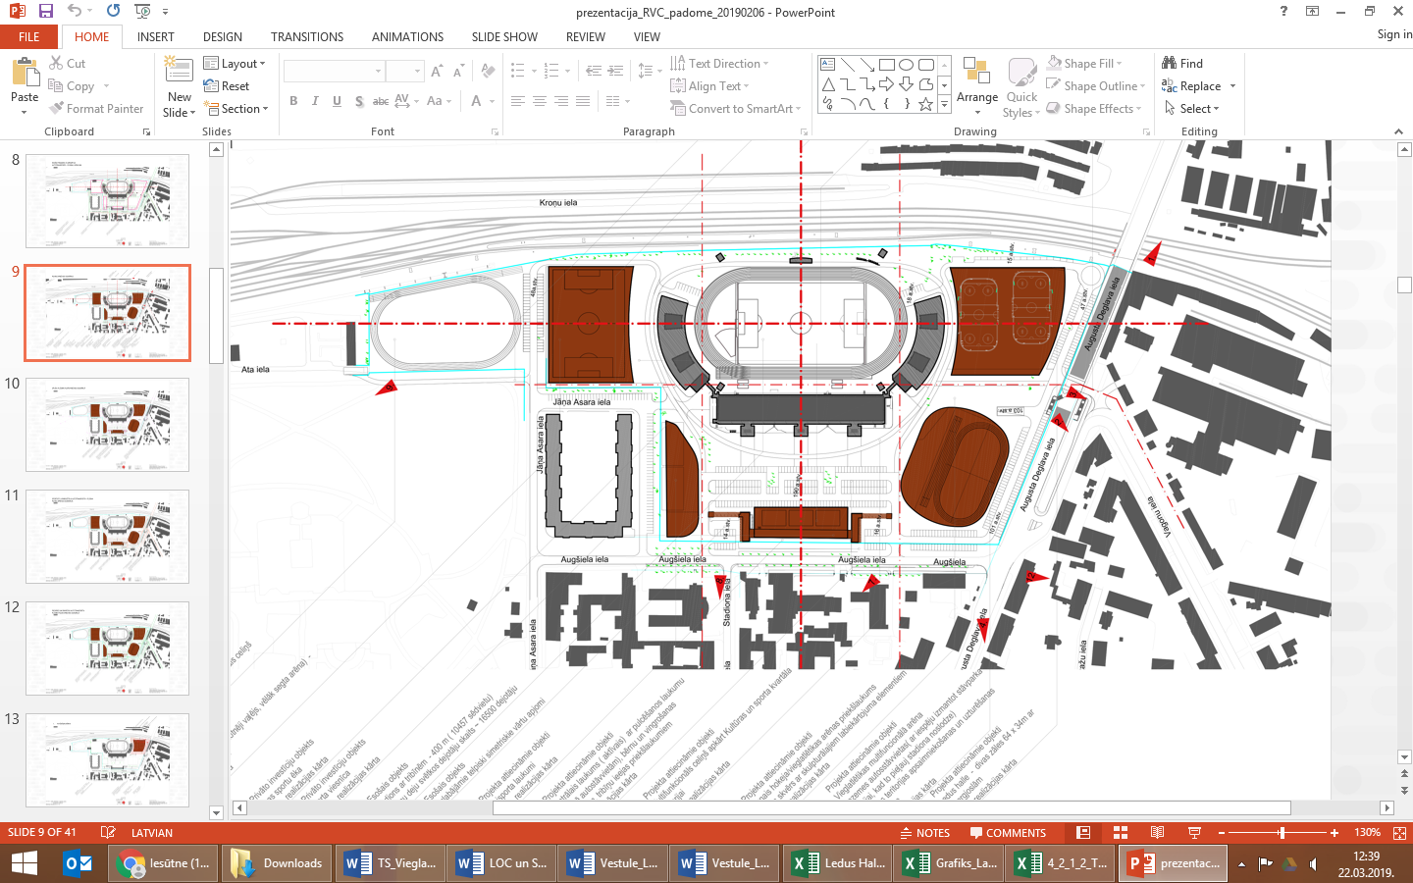

* + 1. Laukumi un ceļi jāplāno tā, lai sacensību laikā sportistu autotransportam būtu ērts novietojums ieejai manēžā, sportistu ceļam nekrustojoties ar apmeklētāju ceļu,
    2. Laukumi un piebraucamie ceļi jāplāno tā, lai tie nodrošinātu ērtu apkalpojošā transporta piekļuvi, kā arī atkritumu savākšanas transporta piekļuvi;
    3. Nodrošināt normatīvo prasību izpildi ugunsdzēsības un glābšanas transporta piekļuvei visās zonās.
    4. Izstrādāt risinājumus ceļu segumiem, t.sk., materiāli, krāsas, formas un raksti, kas kopskatā saskaņojami ar Ledus halles teritorijas risinājumu.
    5. Projektējot laukumus pie manēžas, ņemams vērā, ka sacensību laikā teritorijā nepieciešams novietot pārvietojamās televīzijas/radio stacijas un autobusus, uz kuriem esošajām satelītantenām jāspēj savienoties ar translācijas satelītiem. Nepieciešams paredzēt atbilstošus elektrības pieslēgumus un piebraukšanas ceļus.
    6. Plānojams teritorijas apgaismojums diennakts tumšajā laikā.
    7. Skvērs starp Ledus halli un Manēžu ir veidojams kā vienots risinājums, atbilstoši Ledus halles MBP.
  1. **Teritorijas ārējie inženiertīkli**
     1. Teritorijas ārējo inženiertīklu pieslēgumi risināmi veicot nepieciešamo jaudu aprēķinu, apzinot esošās jaudas un to pietiekamību/ nepietiekamību, paredzot pieslēgumu esošajiem tīkliem, kas izbūvēti 1.kārtas ietvaros (centrālā tribīne) un Ledus halle vai plānojot papildus pieslēgumus, kas precizējams pēc Tehnisko noteikumu saņemšanas.
     2. Ārējās inženierkomunikācijas paredzēt pa teritorijas inženierkomunikāciju koridoriem tā, lai teritorija tiktu izmantota saimnieciski, lieki nekrustojot inženierkomunikāciju tīklus, lai neskartu un ekonomētu no tīkliem brīvās teritorijas daļas.
     3. Pēc tehnisko noteikumu saņemšanas, iespēju robežās ēkas novietojums plānojams tā, lai nebūtu jāveic inženierkomunikāciju turētājiem piederošo izbūvēto inženiertīklu pārnešana.
     4. Elektroapgāde

Elektroapgādi paredzēt no transformatoru apakšstacijām (pie dzelzceļa un pie A.Deglava tilta), nepieciešamības gadījumā, paredzot papildu transformatoru apakšstaciju izbūvi atbilstoši nepieciešamajām elektroapgādes jaudām.

Būtiskākās prasības – transformatoriem jāatrodas ēkas pirmajā stāvā, telpai jābūt ar ugunsdrošām norobežojošajām konstrukcijām, jānodrošina ventilācija un piekļuve iekārtām jebkurā laikā.

* + 1. Siltumapgāde

Pieslēgums Rīgas siltums inženiertīkliem, atbilstoši tehniskajiem noteikumiem

* + 1. Ūdens apgāde

Paredzēt ūdensapgādes tīklu pievienošanu pie centralizētajiem tīkliem, atbilstoši Tehniskajos noteikumos definētajām prasībām ūdens pievadiem.

* + 1. Sadzīves kanalizācija

Paredzēt sadzīves kanalizācijas tīklu pievienošanu pie centralizētajiem tīkliem, atbilstoši Tehniskajos noteikumos definētajām prasībām sadzīves kanalizācijas tīklu pievadiem.

* + 1. Lietus ūdens novadīšanas (kanalizācijas) tīkli

Paredzēt lietus ūdens kanalizācijas tīklu pievienošanu pie centralizētajiem tīkliem Augšielā, kur Rīgas domes attīstāmā komunikāciju pārbūve projekta ietvaros plānots izbūvēt lietus ūdens kolektoru. Ja tas nav izbūvēts un pieslēgums nav iespējams, apsvērt iespēju LŪ izbūvēt infiltrācijas sistēmas.

…………………………………………………………………………………………….

**Pielikums Nr.1**

IAAF Rokasgrāmata “IAAF Track and Field Facilities Manual 2008”

…………………………………………………………………………………………….

**Pielikums Nr.2**

IAAF 200 metre standard indoor track, marking plan